GMS新系统学位资格审查自查注意事项
一、登录系统
- 校外登录先使用统一身份认证账号密码登录VPN，https://webvpn.swufe.edu.cn/
- 登录研究生管理GMS新系统，https://grsnew.swufe.edu.cn
登录方式采用西南财经大学统一身份认证登陆（账号为学号，密码为统一身份认证密码），若遇账号密码问题，请向信息化与数据管理处咨询，电话 87092701。
二、核查课程成绩路径和界面：
登录GMS系统—“学位”—“申请状态查询”—“课程成绩”需显示绿灯
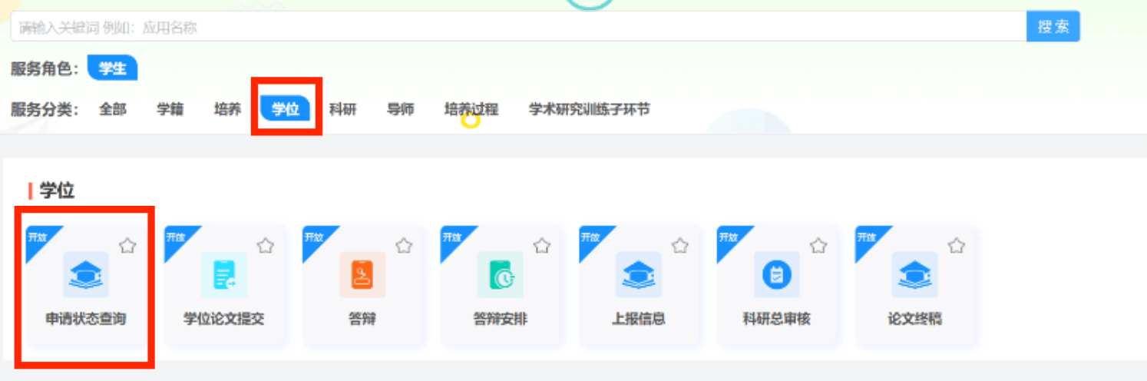
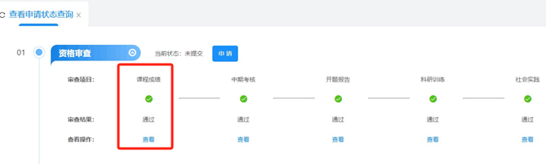

如学分已修满达到培养方案要求情况下，但系统中未显示绿灯，可在—“培养”—“个人学习计划”根据培养方案重新配置保存个人学习计划，须保证所修课程与个人学习计划完全一致，确定无误后提交，再次登录查看即可；

※课程补修提醒
学分未合格的学生请及时补选、补修课程：一般在新学期开学前两周，学校会统一开放选课系统进行课程补选；因每学期开设课程模块不同，补修补选可能会间隔1年，请提前做好学习计划。

三、核查培养过程环节路径和界面：
登录GMS系统—“学位”—“申请状态查询”—“中期考核”—“开题报告”—“科研训练”—“社会实践”
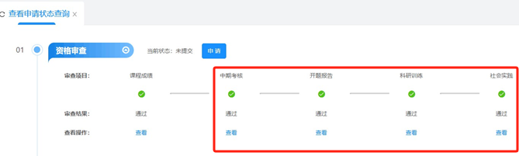
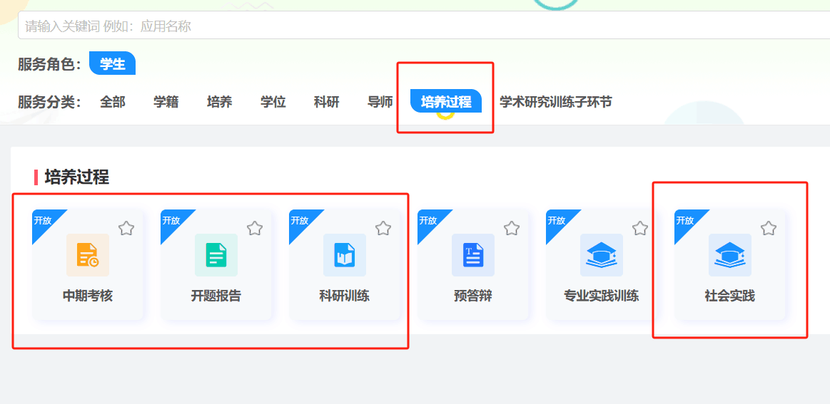

※核查培养过程环节说明
1、2022级及之前的学生需要在系统中完成开题报告、中期考核（定稿预审通过提交）环节，提交流程请见相关流程；此2个环节需导师审核、学院审核。

2、2023级学生需在系统中完成中期考核（定稿预审通过提交）环节、开题报告环节和科研训练环节，提交流程请见相关流程，科研训练流程2023级和2024级有区别，根据年级找到对应流程完成即可；开题报告和中期考核环节需经导师审核、学院审核；科研训练环节无需导师审核，仅学院审核即可。

3、2024级学生需在系统中完成中期考核（定稿预审通过提交）环节、开题报告环节、科研训练环节、社会实践环节，提交流程请见相关流程，科研训练流程2023级和2024级有区别，根据年级找到对应流程完成即可（开题报告和中期考核环节需经导师审核、学院审核；科研训练环节无需导师审核，仅学院审核即可。社会实践环节如系统已统一审批通过可不用再提交）。

4、2025级学生需在系统中完成中期考核（定稿预审通过提交）环节、开题报告环节、科研训练环节、社会实践环节，提交流程请见相关流程，2025级科研训练流程2023级、2024级有区别，根据年级找到对应流程完成即可（开题报告和中期考核环节需经导师审核、学院审核；科研训练环节无需导师审核，仅学院审核即可。）——科研训练具体流程因系统在更新中，后续如有变化以最新发布操作流程为准。

★培养过程环节中开题报告环节、中期考核（定稿预审通过提交）环节、学位论文题目修改（初稿）环节均需要导师审批、学院审批，故需提前和导师沟通，避免耽误后续整个学位资格审查时间。

※核查学位资格审查说明（截图提交需包含上面学生个人信息部分）
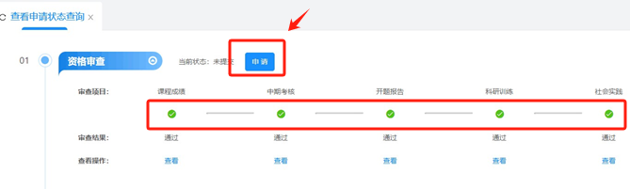
课程成绩、中期考核、开题报告、科研训练、社会实践项目下都显示绿灯后方可提交“申请”，完成学位资格审查环节。（提交申请时间有开放时限，由研究生院在规定时限开放权限进行申请，届时请注意群消息通知）

※特别提醒：提交学位资格审查“申请”仅限通过论文定稿预审、完成培养过程所有环节且提交答辩申请经审核通过学生，研究生院学位办也有开放权限时限要求，请及时关注群消息通知，按要求提交。

